技术交底书自检清单
注：请撰写人完成技术交底书撰写后，按以下项目进行自检，所有项目都为"是"后再提交。
序号 | 自查项目 | 结论
1 | 是否技术内容均适宜公开？ | 是 ✓
2 | 是否按模板撰写且格式正确？ | 是 ✓
3 | 是否进行过相关专利与技术调研分析？ | 是 ✓
4 | 是否未检索到影响本专利提案新颖性的对比文件？ | 是 ✓
5 | 是否经部门负责人或直属主管同意申报？ | 是 ✓
6 | 背景技术是否合适利于理解？ | 是 ✓
7 | 引用或提及的现有技术是否与本提案相关且描述恰当？ | 是 ✓
8 | 本提案的具体实施例是否是清楚完整的技术方案？ | 是 ✓
9 | 方法类专利是否有对应的产品或实际装置？ | 是 ✓
10 | 有益效果是否准确全面？ | 是 ✓
11 | 关键创新点和欲保护点是否清晰准确？ | 是 ✓
12 | 是否已完全或概括性列举其他实现方式或应用于其他领域？ | 是 ✓
13 | 本提案确认不属于前工作单位的职务发明？ | 是 ✓
14 | 所有发明人是否对本专利做出实质性贡献并知悉作为发明人的权利和义务？ | 是 ✓

技术交底书

发明名称：一种基于量子优化算法与智能体协同的智能量化交易系统及方法
本专利发明人： 技术问题联系人：
联系人电话： 电子邮箱：
该发明所属技术领域：计算机应用技术、量化金融、量子计算、人工智能

术语解释
QUBO：二次无约束二进制优化（Quadratic Unconstrained Binary Optimization），一种可映射到量子计算机求解的数学优化问题形式。
QAOA：量子近似优化算法（Quantum Approximate Optimization Algorithm），Farhi等人提出的变分量子算法，适合解决组合优化问题。
VCP：波动收缩形态（Volatility Contraction Pattern），Mark Minervini提出的股票技术分析形态，指价格波动幅度逐步收窄的整理形态。
ATR：平均真实波幅（Average True Range），衡量价格波动幅度的技术指标，常用于动态止损计算。
LLM：大语言模型（Large Language Model），如DeepSeek、GPT等，能理解和生成自然语言的人工智能模型。
多智能体系统：由多个具有不同角色的AI智能体（情报Agent、分析Agent、决策Agent）协同工作的系统，模拟人类团队分工协作。
SEPA：特定入场点分析（Specific Entry Point Analysis），Mark Minervini的趋势模板选股方法。
VaR：风险价值（Value at Risk），在给定置信水平下，投资组合在特定时间内的最大预期损失。
HHI：赫芬达尔-赫希曼指数（Herfindahl-Hirschman Index），衡量投资组合集中度的指标。
NLP：自然语言处理（Natural Language Processing），使计算机理解和分析人类语言的技术。
Ising模型：一种描述自旋系统的物理模型，QUBO问题可通过变量替换映射为Ising模型，便于量子算法求解。

1、详细介绍技术背景，并描述已有的与本发明最相近似的实现方案
量化交易是利用数学模型和计算机算法进行金融市场交易决策的技术。随着A股市场的发展和计算机技术的进步，量化交易在国内逐渐普及。现有量化交易系统主要包括以下几类技术方案：
1.1 传统量化选股系统
传统量化选股系统基于预设的技术指标（如均线、MACD、RSI等）和基本面指标（如PE、PB、ROE等），通过固定的规则对股票进行筛选和排名。代表性方案包括基于Minervini SEPA趋势模板的选股系统、O'Neil的CANSLIM选股模型等。这类系统的核心是将投资大师的选股方法编码为计算机可执行的规则。相关专利如CN110689428A（一种基于多因子模型的量化选股方法）。
1.2 AI辅助交易系统
近年来，随着大语言模型（LLM）的发展，出现了将AI引入交易决策的系统。这类系统通常使用单一LLM（如GPT、DeepSeek等）分析市场数据并给出交易建议。AI接收结构化的市场数据和持仓信息作为上下文，输出买入/卖出/持有的决策。相关技术如OpenAI的function calling、LangChain的Agent框架等。
1.3 经典投资组合优化
经典投资组合优化基于Markowitz均值-方差模型，通过求解二次规划问题找到风险调整后收益最优的资产配置。常用方法包括蒙特卡洛模拟、遗传算法、粒子群优化等。这些方法在股票数量较多时面临组合爆炸问题，计算复杂度随股票数量指数增长。
1.4 量子计算在金融中的初步应用
量子计算在金融领域的研究主要集中在投资组合优化方面。IBM、Google等公司提出了使用QAOA和量子退火算法求解投资组合优化问题的理论框架。但现有方案主要停留在学术研究阶段，缺乏与实际交易系统的深度整合，且未将量子优化与AI决策、多策略选股相结合。相关文献如Farhi等《A Quantum Approximate Optimization Algorithm》(2014)。
2、现有技术的缺点是什么？针对这些缺点，说明本发明的目的。
经过分析，现有量化交易技术存在以下主要缺点：
缺点一：策略单一，无法多维度覆盖
现有系统通常只实现单一选股策略（如仅支持趋势策略或仅支持价值策略），无法同时运行多种策略并对比验证。投资者需要在不同系统之间切换，无法在同一平台上横向比较不同策略的有效性。
缺点二：AI决策缺乏自主进化能力
现有AI交易系统通常使用固定的提示词（prompt）调用LLM，AI无法从历史决策结果中学习和改进。每次决策相互独立，不具备"决策→执行→校准→学习→优化"的闭环能力。AI的准确率无法随时间提升。
缺点三：投资组合优化效率不足
传统优化算法（如遗传算法、蒙特卡洛模拟）在候选股票数量较多时（如50只以上），搜索空间呈组合爆炸增长，难以在合理时间内找到全局最优解。现有量子优化方案未与实际选股策略深度融合，缺乏端到端的解决方案。
缺点四：缺乏全自动化闭环
现有系统大多需要人工干预：手动触发扫描、手动执行交易、手动查看结果。数据采集、策略执行、风控监控、绩效归因等环节相互割裂，未形成7×24小时无人值守的自动化运营体系。
缺点五：AI价格幻觉导致虚假盈亏
现有AI交易系统中，LLM生成的交易建议常包含不准确的价格数据（"AI幻觉"），如建议以远偏离市场价的价格买入，导致模拟盈亏计算严重失真，无法真实反映策略效果。
针对上述缺点，本发明的目的是提供一种基于量子优化算法与智能体协同的智能量化交易系统及方法，实现多策略并行选股、量子优化组合配置、AI自主进化决策、全自动化运营闭环，并通过强制使用真实市场价格机制消除AI幻觉问题。
3、本发明技术方案的详细阐述
本发明提出的智能量化交易系统采用四层分离架构和九步智能管线，将量子组合优化算法、大语言模型多智能体系统、多策略选股引擎、自主学习进化引擎有机结合。以下结合附图详细说明。
3.1 系统整体架构（参见附图1）
本发明的系统整体架构分为四层：
- UI层：基于PyQt6的桌面客户端 + 基于Streamlit的Web端，提供11个功能模块的可视化交互界面。
- 业务逻辑层：包含8大选股策略引擎、量子优化求解器、多智能体AI决策系统、风控模块、自主学习引擎。
- 数据层：SQLite数据库（WAL模式），存储日K线、实时行情、持仓数据、AI决策记忆、学习权重等17张表。
- 自动化调度层：Daemon Scheduler后台守护进程，7×24小时运行，执行14项定时任务。
3.2 九步智能管线（参见附图2）
本发明的核心工作流程为九步智能管线，形成"感知→决策→执行→反馈→进化"的完整闭环：
步骤S1：多源感知采集
系统同时从新浪财经获取实时行情报价、从东方财富获取新闻资讯、调用NLP情绪分析模块对新闻标题进行正面/负面/中性分类、查询基金持仓数据库获取明星基金经理的持仓变化。该步骤实现了行情、资讯、情绪、基本面四维数据融合。
步骤S2：多因子研究与学习权重加成
系统对候选股票池（最多500只）计算多因子评分，包括趋势因子（MA排列）、动量因子（月涨幅/季涨幅）、波动因子（波动率收缩）、突破因子（20日新高）等。关键创新在于：评分结果会乘以自主学习引擎计算的策略权重系数，使得历史表现好的策略获得更高的权重加成。权重计算公式为：weight = (accuracy / 50) × max(0.5, 1 + avg_pnl_5d / 10) × confidence，其中accuracy为走势验证准确率，avg_pnl_5d为5日平均收益率，confidence为样本信心系数。
步骤S3：多智能体协同研判
系统采用三级多智能体架构：情报Agent负责收集和整理市场数据（行情、板块、持仓、候选股）；分析Agent负责技术分析和趋势判断；决策Agent综合前两个Agent的输出，结合历史决策绩效反馈和学习权重，做出最终买入/卖出/持有决策。三个Agent通过结构化JSON传递信息，决策Agent的系统提示词中注入了自主学习引擎的策略有效性排名。
步骤S4：仓位优化
对步骤S3产出的买入决策，调用投资组合优化器进行权重分配。该优化器实现了均值-方差优化和风险平价两种模型，计算每只股票的最优投资比例。
步骤S5：全面风控检查
系统执行多维度风控检查：持仓数量上限检查、现金比例下限检查、VaR（风险价值）阈值检查、最大回撤阈值检查、新闻情绪负面率检查。任一项不通过则生成风控警告。
步骤S6：交易执行
执行买入/卖出操作。关键创新为"防AI幻觉"机制：系统强制使用真实市场价格（优先从新浪实时API获取，失败则使用最新日K收盘价），完全忽略LLM建议的价格。当真实价格与LLM建议价偏差超过15%时，自动修正并记录日志。此外，系统实现了资金不足时的自动减仓机制（降至最大可买手数）。
步骤S7：智能推送
通过Server酱和企业微信Webhook双渠道推送交易结果和预警信息。推送内容包含舆情摘要、候选股Top5、决策摘要。系统实现了推送去重（同一预警每天仅推一次）和限流（每天最多4次Server酱推送）。
步骤S8：归因记录
将候选股信号记录到走势验证数据库，包含股票代码、信号日期、信号价格、评分、板块等信息。同时对历史AI决策进行校准，计算1日/2日/3日/5日/10日/20日/60日的实际收益率，判断每条信号是否正确。
步骤S9：自主学习进化
学习引擎采集三方面数据：（1）各策略的走势验证准确率和平均收益；（2）AI决策历史的准确率（按仓位模式分组）；（3）五种模拟仓位的收益表现对比。基于这些数据计算每种策略的权重系数，生成增强的LLM系统提示词，在下一次决策时注入，形成"决策→校准→学习→优化→更好决策"的自我进化闭环。
3.3 量子组合优化模块详细方案（参见附图3）
本发明的量子组合优化模块将投资组合选择问题建模为QUBO问题，然后用多种量子启发算法求解：
3.3.1 QUBO建模
定义决策变量 x_i ∈ {0, 1}，其中 x_i = 1 表示选入第i只股票，x_i = 0 表示不选入。目标函数为最小化 x^T · Q · x，其中Q矩阵由三部分构成：
- 收益项：Q_ii -= μ_i / K，其中μ_i为第i只股票的年化预期收益率，K为目标持仓数量。该项使优化器倾向于选择高收益股票。
- 风险项：Q_ij += λ · σ_ij / K²，其中σ_ij为股票i和j之间的年化协方差，λ为风险厌恶系数。该项使优化器惩罚高风险和高相关性的组合。
- 约束惩罚项：penalty · (Σx_i - K)²，展开后分布到Q矩阵的对角线和非对角线元素。惩罚强度penalty自动计算为 10 × max|Q|，确保约束有效。
3.3.2 QAOA量子近似优化算法
将QUBO问题通过变量替换 x_i = (1 - z_i) / 2 映射为Ising模型 H = Σ J_ij z_i z_j + Σ h_i z_i + const，然后执行以下步骤：
- 初始化：准备均匀叠加态 |ψ⟩ = |+⟩^⊗n，即所有2^n个基态的等概率叠加。
- 量子电路演化：交替施加p层（默认p=3）Cost Unitary（相位分离算子，参数γ）和Mixer Unitary（混合算子，参数β）。
- 变分优化：使用经典优化器搜索最优参数(γ*, β*)，最小化QUBO能量期望值 ⟨ψ(γ,β)|H|ψ(γ,β)⟩。
- 测量：从优化后的量子态概率分布中提取概率最高的基态，解码为最优股票组合。
对于n≤16只股票，使用精确状态向量模拟（维护2^n维复数向量）；对于n>16，切换到采样近似模式（1024次采样）。
3.3.3 量子退火算法（含量子隧穿增强）
在标准模拟退火基础上加入量子隧穿概率：标准接受概率为 P_accept = exp(-ΔE / T)，其中T为温度参数从T_start=100线性降至T_end=0.001。本发明额外引入隧穿概率 P_tunnel = tunnel_strength × T（默认tunnel_strength=0.2），使得在低温阶段（搜索空间收敛时）仍有概率跳出局部最优，显著增强全局搜索能力。每步迭代中，随机翻转一个比特位x_i，计算能量差ΔE = E_new - E_old，以概率max(P_accept, P_tunnel)接受新解。
3.4 防AI幻觉机制（参见附图4）
本发明提出了一种消除AI价格幻觉的三级校验机制：
- 第一级（实时校验）：执行交易时，忽略LLM建议的价格，强制从新浪实时行情API获取真实价格。如API不可用，退而求其次使用最新日K收盘价。
- 第二级（偏差修正）：将真实价格与LLM建议价比较，偏差超过15%时自动使用真实价格替代，并记录修正日志。
- 第三级（资金校验）：如真实价格导致所需资金超过账户余额，自动将买入股数降至最大可买手数（100股整数倍），避免透支。
3.5 自主学习进化引擎（参见附图5）
自主学习引擎实现了"采集→评估→学习→优化"的闭环。具体包含：
- 数据采集：从走势验证模块采集各策略的历史准确率和平均收益；从AI决策记忆表采集各模式的决策准确率；从五种模拟仓采集收益率对比数据。
- 权重计算：策略权重 = (准确率 / 50) × max(0.5, 1 + 5日均涨 / 10) × min(1.0, 样本数 / 20)。准确率高、收益正、样本充足的策略获得更高权重。
- LLM注入：将策略有效性排名和权重数据格式化为结构化文本，注入到LLM的系统提示词中，使AI能参考历史表现做出更好的决策。
- 持续迭代：每个交易日15:35自动执行学习任务，更新策略权重；每次全流程管线执行后也触发学习。
3.6 系统装置（参见附图6）
本发明的系统装置包含：桌面客户端（PyQt6）、Web客户端（Streamlit）、后台守护调度器（Daemon Scheduler）、SQLite数据库、外部API接口（新浪行情、腾讯K线、东方财富资讯、DeepSeek/GPT等LLM API、Server酱、企业微信Webhook）。各模块通过SQLite数据库和kv_store键值存储共享数据，通过后台守护线程实现14项定时任务的7×24调度。
4、与现有技术相比，本发明有何优点
与第1部分所述的现有技术相比，本发明具有以下显著优点：
- 优点一（对应缺点一）：本发明实现了8大选股策略的独立评分引擎（SEPA/CANSLIM/海龟/格雷厄姆/巴菲特/彼得林奇/国内趋势/国内价值），每种策略具有完全不同的评分指标和权重，选择不同策略会产出完全不同的候选股列表。同时支持5种模拟仓位并行运行，用真实收益数据对比验证不同策略的有效性。
- 优点二（对应缺点二）：本发明提出了自主学习进化引擎，实现了"决策→执行→校准→学习→优化→更好决策"的完整闭环。AI能从历史决策的准确率和收益数据中学习，自动调整策略权重，并将学习成果注入到后续决策的LLM提示词中，使AI的决策能力随时间持续提升。
- 优点三（对应缺点三）：本发明将量子优化算法（QAOA、量子退火含隧穿增强、Tabu Search）直接融入选股和组合配置流程，通过QUBO建模将投资组合选择问题转化为量子可求解形式。相比传统优化算法，量子退火的隧穿机制能更有效地跳出局部最优，在50只以上候选股中找到接近全局最优的组合。
- 优点四（对应缺点四）：本发明实现了14项定时任务的7×24自动化调度，覆盖数据采集、选股扫描、AI决策、走势校准、风控监控、日报推送、自主学习、周期回测等全流程，完全无需人工干预。
- 优点五（对应缺点五）：本发明提出了三级防AI幻觉机制（实时价格校验→偏差修正→资金校验），从机制上杜绝了LLM价格幻觉导致的虚假盈亏问题，确保模拟交易的真实可靠性。
5、本发明的关键点和欲保护点是什么？
本发明的关键创新点和欲保护点如下：
- 1. 一种将投资组合选择问题建模为QUBO问题，并通过QAOA量子近似优化算法和量子退火算法（含量子隧穿增强）进行求解的方法，以及将量子优化与多策略选股评分相融合的端到端方案。
- 2. 一种基于"决策→校准→学习→权重优化→LLM提示词注入"的AI自主进化方法，其中策略权重的计算公式为 weight = (accuracy / 50) × max(0.5, 1 + avg_pnl / 10) × confidence，实现了AI决策能力随历史数据积累而持续提升。
- 3. 一种三级防AI幻觉的交易价格校验方法（实时价格获取→偏差阈值修正→资金溢出自动减仓），确保AI辅助交易系统的价格数据真实可靠。
- 4. 一种多智能体协同决策架构（情报Agent→分析Agent→决策Agent），其中各Agent通过结构化JSON传递信息，决策Agent的提示词动态注入自主学习引擎的策略权重反馈。
- 5. 一种九步智能管线（感知→因子→研判→优化→风控→执行→推送→归因→进化），以及与之配套的14项定时任务7×24自动化调度方法。
6、针对第3部分的技术方案，是否还有别的替代方案同样能完成发明目的？
本发明的部分技术环节存在以下替代方案：
- 6.1 量子优化替代：QUBO求解除使用QAOA和量子退火外，还可使用Tabu Search禁忌搜索、遗传算法、差分进化算法等元启发式方法，或在未来使用真实量子硬件（IBM Quantum、百度量子等）替代经典模拟。
- 6.2 LLM替代：多智能体系统中的LLM可替换为任何OpenAI兼容API的大语言模型，包括但不限于DeepSeek、GPT-4、Claude、Gemini、通义千问、Kimi等。
- 6.3 数据源替代：实时行情可从新浪、腾讯、东方财富或其他行情API获取；新闻资讯可从东方财富、同花顺、新浪财经或券商研报平台获取。
- 6.4 前端替代：桌面客户端的PyQt6可替换为Electron、Tauri等框架；Web端的Streamlit可替换为React、Vue等前端框架。
- 6.5 自主学习替代：策略权重的计算公式可替换为其他机器学习方法，如贝叶斯优化、强化学习（如DQN、PPO）等，以实现更复杂的策略参数自动调优。

附图说明：
- 附图1：系统整体四层架构图
- 附图2：九步智能管线流程图
- 附图3：QUBO建模与量子优化求解流程图
- 附图4：防AI幻觉三级校验机制流程图
- 附图5：自主学习进化引擎数据流图
- 附图6：系统装置连接关系图

附图

附图1：系统整体四层架构图
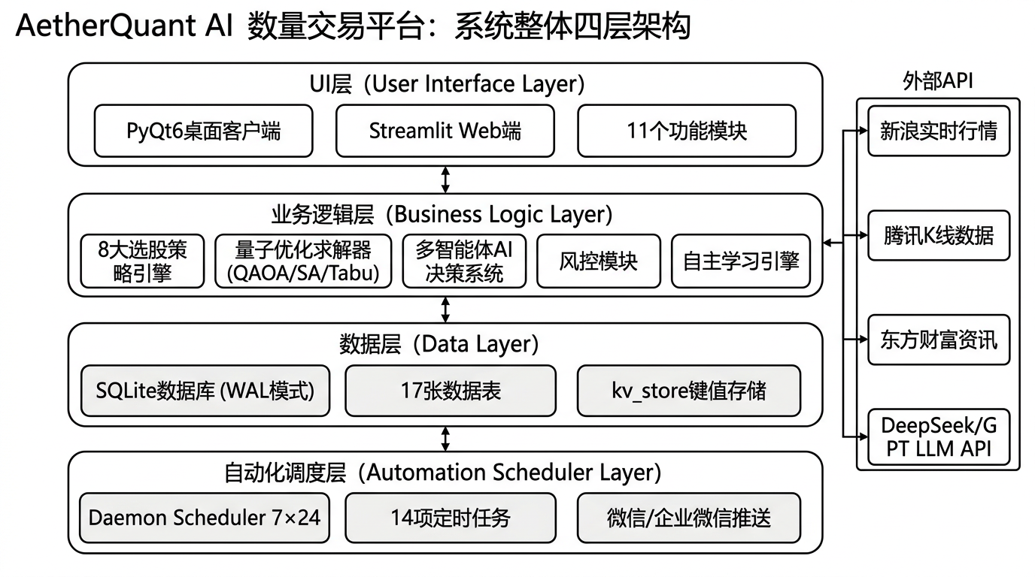

附图2：九步智能管线流程图
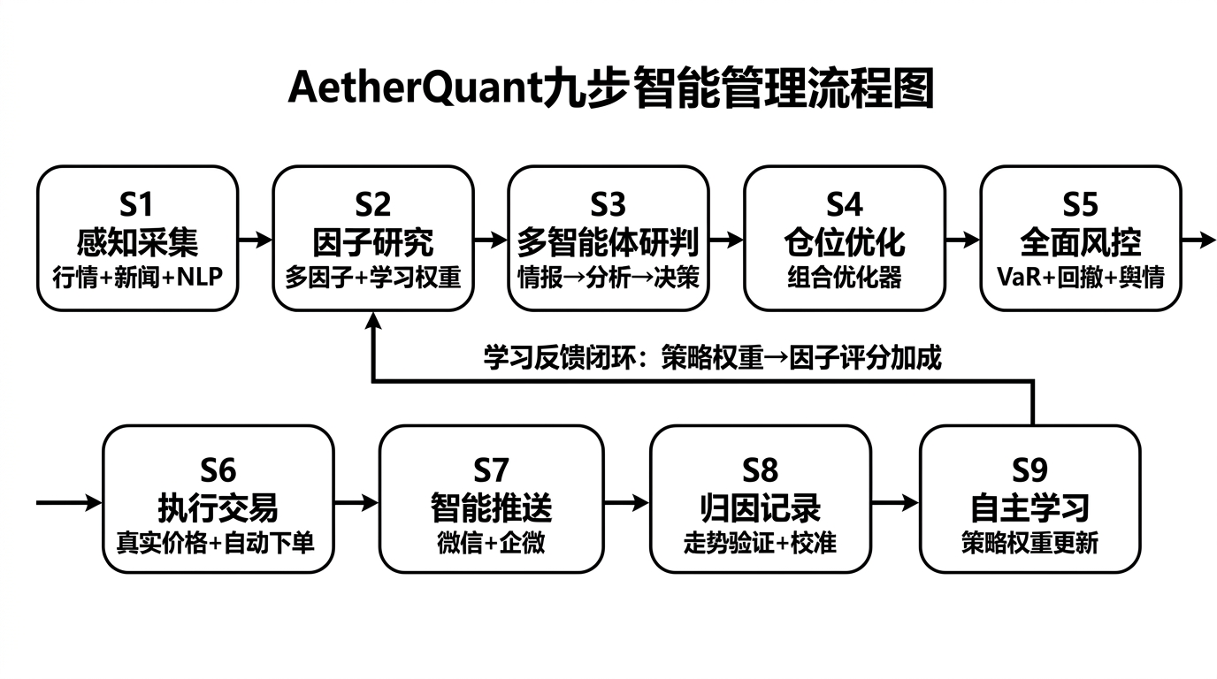

附图3：QUBO建模与量子优化求解流程图
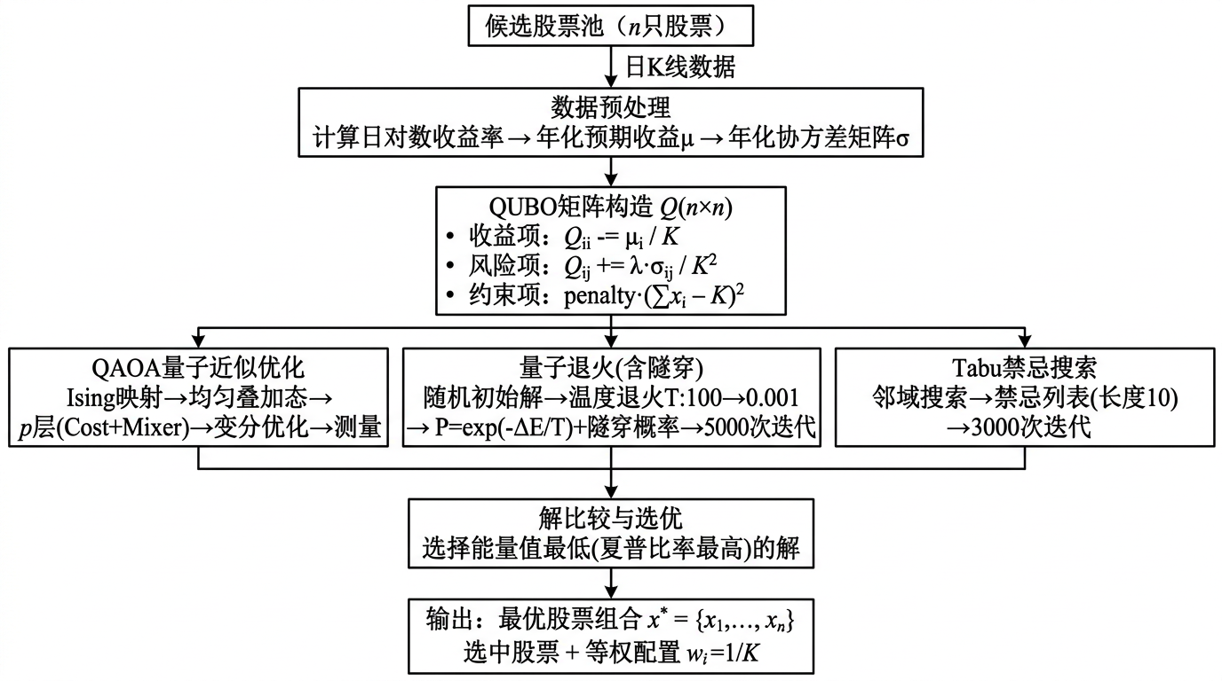

附图4：防AI幻觉三级校验机制流程图
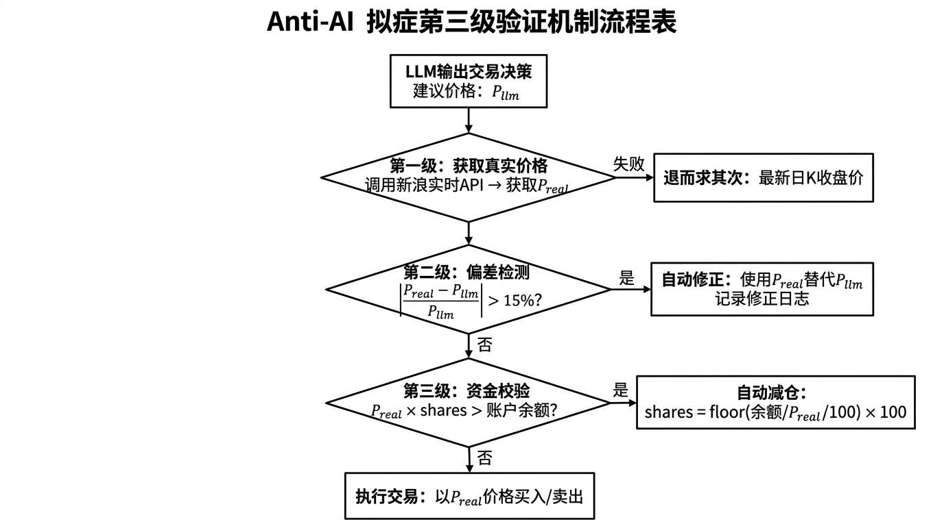

附图5：自主学习进化引擎数据流图
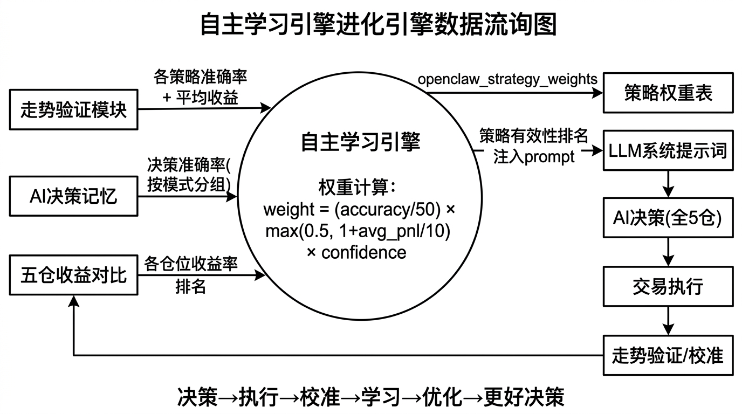

附图6：系统装置连接关系图
